- 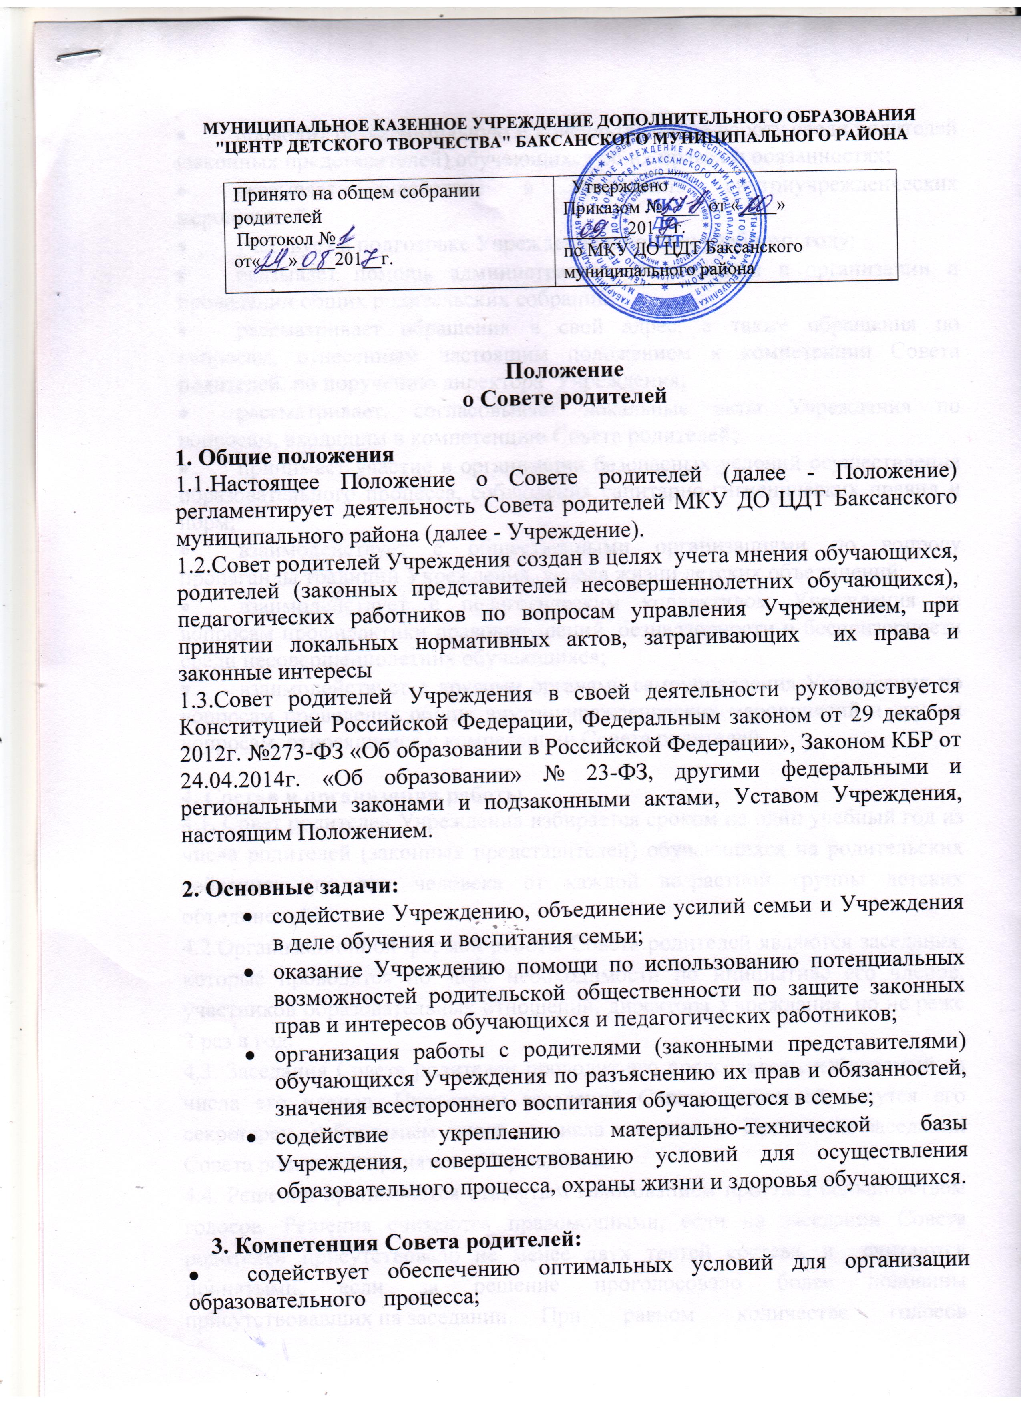
- проводит разъяснительную и консультативную работу среди родителей (законных представителей) обучающихся об их правах и обязанностях;
- оказывает содействие в проведении внутриучрежденческих мероприятий;
- участвует в подготовке Учреждения к новому учебному году;
- оказывает помощь администрации Учреждения в организации и проведении общих родительских собраний;
- рассматривает обращения в свой адрес, а также обращения по вопросам, отнесенным настоящим положением к компетенции Совета родителей, по поручению директора Учреждения;
- рассматривает, согласовывает локальные акты Учреждения по вопросам, входящим в компетенцию Совета родителей;
- принимает участие в организации безопасных условий осуществления образовательного процесса, соблюдения санитарно-гигиенических правил и норм;
- взаимодействует с общественными организациями по вопросу пропаганды традиций Учреждения, уклада жизни детских объединений;
- взаимодействует с педагогическим коллективом Учреждения по вопросам профилактики правонарушений, безнадзорности и беспризорности среди несовершеннолетних обучающихся;
- взаимодействует с другими органами самоуправления Учреждения по вопросам проведения общих внутриучрежденческих мероприятий и другим вопросам, относящимся к компетенции Совета родителей.

4. Состав и организация работы
4.1. Совет родителей Учреждения избирается в течение первой недели нового учебного года сроком на один учебный год из числа родителей (законных представителей) обучающихся на родительских собраниях (по три человека от каждой возрастной группы детских объединений).
4.2.Организационной формой работы Совета родителей являются заседания, которые проводятся по мере необходимости по инициативе его членов, участников образовательных отношений, директора Учреждения, но не реже одного раза в 3 месяца.
4.3. Заседания Совета родителей проводит его председатель, избираемый из числа его членов. Протоколы заседаний Совета родителей ведутся его секретарем, избираемым также из числа его членов. Протоколы заседаний Совета родителей хранятся в Учреждении.
4.4. Решения принимаются открытым голосованием простым большинством голосов. Решения считаются правомочными, если на заседании Совета родителей присутствовало не менее двух третей состава, и считаются принятыми, если за решение проголосовало более половины присутствовавших на заседании. При равном количестве голосов решающим является голос Председателя Совета родителей.
4.5.Решения Совета родителей являются рекомендательными для всех участников образовательных отношений.
4.6.Председатель Совета родителей является членом педагогического совета с правом решающего голоса.
4.7.Совет родителей Учреждения отчитывается о своей работе перед общим родительским собранием Учреждения.

5. Делопроизводство
5.1.Заседания Совета родителей Учреждения оформляются протокольно. Протокол ведется секретарем, подписывается председателем и секретарем. Нумерация протоколов заседаний Совета родителей ведется от начала учебного года.
5.2.Книга протоколов заседаний Совета родителей Учреждения входит в номенклатуру делу и хранится в Учреждении в течение 3 лет.

6. Ответственность
6.1.Совет родителей Учреждения в лице председателя, других членов несет ответственность за неисполнение или ненадлежащее исполнение возложенных обязанностей.
6.2.Совет родителей Учреждения отвечает:
- за выполнение утвержденного плана работы на учебный год;
- выполнение решений, рекомендаций Совета родителей, других органов самоуправления Учреждения;
- установление взаимоотношений между руководством Учреждения и родителями (законными представителями) обучающихся в вопросах семейного воспитания.

7. Взаимоотношения
7.1.Совет родителей Учреждения в своей работе взаимодействует с органами самоуправления и директором Учреждения по вопросам профилактики правонарушений, безнадзорности и беспризорности среди обучающихся, проведения внутриучрежденческих мероприятий; с другими организациями, учреждениями, предприятиями, службами села и района – по вопросам в пределах своей компетенции.

